МОСКОВСКИЙ АВИАЦИОННЫЙ ИНСТИТУТ

(НАЦИОНАЛЬНЫЙ ИССЛЕДОВАТЕЛЬСКИЙ УНИВЕРСИТЕТ)

Институт №8 «Компьютерные науки и прикладная математика»

Кафедра 806 «Вычислительная математика и программирование»

**Лабораторная работа №1**

**по курсу «Параллельная обработка данных»**

**Message Passing Interface (MPI).**

Выполнил: И. П. Моисеенков

Группа: М8О-408Б-19

Преподаватель: А.Ю. Морозов

Москва, 2022

**Условие**

**Цель работы**: знакомство с технологией MPI. Реализация метода Якоби. Решение задачи Дирихле для уравнения Лапласа в трехмерной области с граничными условиями первого рода.

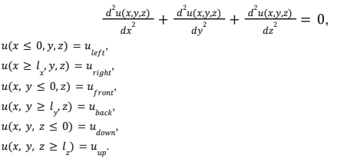

**Вариант 2.** Обмен граничными слоями через bsend, контроль сходимости allgather.

**Входные данные**. На первой строке заданы три числа: размеры сетки процессов. Гарантируется, что при запуске программы количество процессов будет равно произведению этих трех чисел. На второй строке задается размер блока, который будет обрабатываться одним процессом: три числа. Далее задается путь к выходному файлу, в который надо записать конечный результат работы программы, и точность. На последующих строках описывается задача: задаются размеры области, граничные условия и начальное значение u.

**Выходные данные**. В файл, определенный во входных данных, необходимо напечатать построчно значения в ячейках сетки в формате с плавающей запятой с семью знаками мантиссы.

**Метод решения**

Создаем трехмерную сетку. С каждой ячейкой сопоставляется значение функции u в точке, соответствующей центру ячейки. Граничные условия реализуются через виртуальные ячейки, которые окружают рассматриваемую область.

Каждый процесс будет обрабатывать свой кусок сетки. Поиск решения сводится к итерационному процессу:

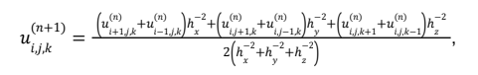

Процесс останавливается, когда изменение значений функции после некоторой итерации стало меньше заданного эпсилон.

**Описание программы**

Будем параллелить вычисления на сетке - у каждого процесса будет свой кусок сетки.

Сам алгоритм будет состоять из трех шагов:

1. Обмен граничными условиями между процессами. После каждой итерации процессы должны узнавать новое значение на своих границах. Поэтому будем сообщать эту информацию процессам с помощью bsend.
2. Вычисление обновленного значения функции (по формуле выше).
3. Считаем погрешность в каждом процессе и выбираем максимальную. Сравниваем ее с эпсилоном. В техническом плане это реализовано через отправку погрешностей всеми процессами в главный процесс с помощью allgather.

Итоговый ответ будем также отправлять в главный процесс. Для этого можно использовать send/recv.

**Результаты**

Рассмотрим время работы программы с разным количеством процессов. Тест будет одинаковый, размер сетки - 40х40. Различаться будет только количество блоков (и соответственно количество процессов). Время считывания данных и печати результата не учитываем. Результаты приведены в таблице ниже.

|  |  |
| --- | --- |
| Количество процессов | Время работы, мс |
| 1 | 19,22 |
| 2 | 9,98 |
| 4 | 7,29 |
| 8 | 9,99 |
| 16 | 17,24 |

Если количество процессов становится больше количества ядер процессора, то общее время работы программы увеличивается. В данном случае наиболее оптимальное решение - использовать 4 процесса при распараллеливании.

Посмотрим на получившийся результат. Для этого зафиксируем какой-нибудь z (я для примера возьму z = 10). Посмотрим на значения температуры на плоскости.

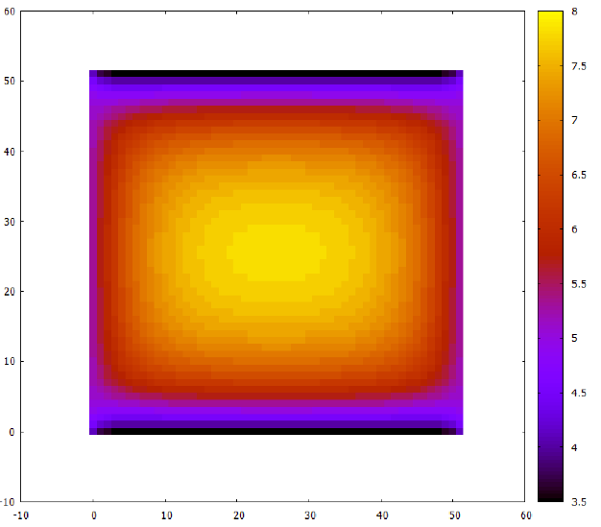

**Выводы**

В данной лабораторной работе я познакомился с технологией MPI для параллельной обработки данных. С помощью MPI мы можем создать несколько процессов, которые будут работать параллельно. При этом они могут довольно просто обмениваться друг с другом информацией. Поэтому MPI удобен при решении сложных в точки зрения вычислений математических задач.